**Звіт по лабораторній роботі №12 Виконав роботу Долгіх Дмитрій 1-10 Варіант 11**

**Тема: Бінарні файли. Модулі pickle і shelve**

**Мета**

Набути навичок застосування модулів pickle і shelve для створення і оброблення бінарних файлів у Python.

**Завдання**

1. Розробити програму для роботи з файлами відповідно до варіанта. Для роботи з файлами використати модуль pickle.
2. Розробити програму для роботи з файлами відповідно до варіанта. Для роботи з файлами використати модуль shelve.

**Виконання завдання**

**Частина 1: Робота з модулем pickle.**

1. **Програма для збереження списку символів без повторів у бінарний файл**:
   * Запитує у користувача число N.
   * Генерує N випадкових символів англійського алфавіту.
   * Видаляє повтори.
   * Зберігає унікальні символи у бінарний файл unique_chars.bin.

1.

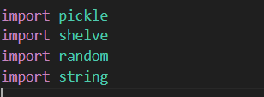

2. Використання pickle.



3. Генерація випадкових символів.



4. Видалення повторів.



5. Збереження у бінарний файл.

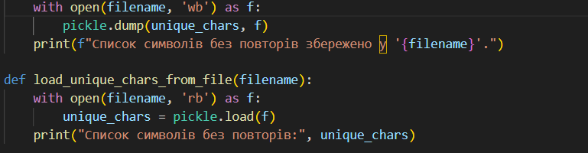

6. Виклик функцій для демонстрації.

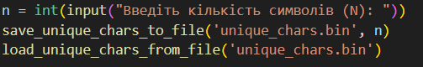

**Результат виконання:**



**Частина 2: Використання shelve:**

1.

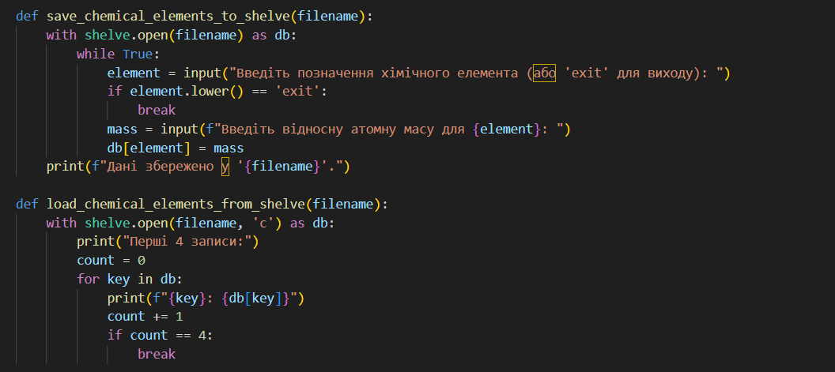

2. Виклик функцій для демонстрації.



**Виконання роботи:**

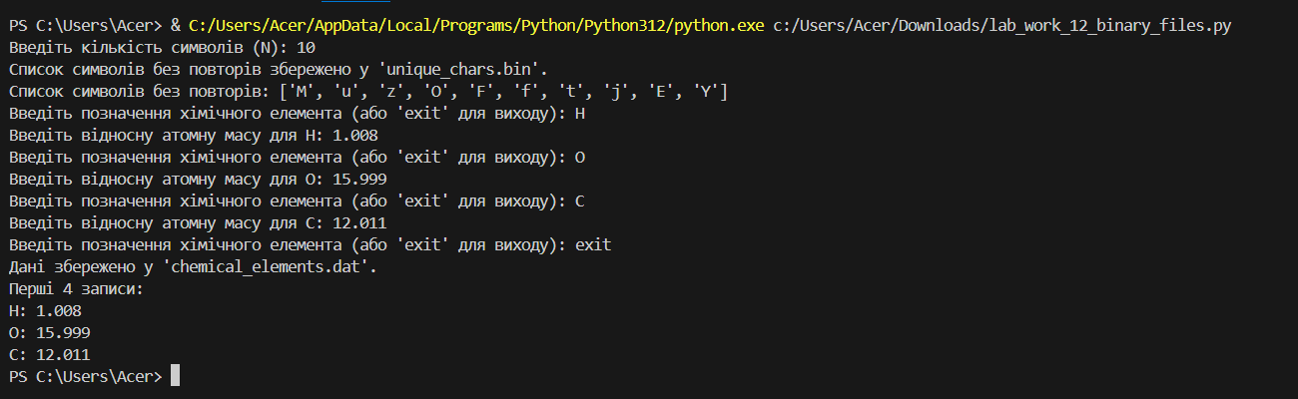

### Результати

Виконані програми успішно реалізують поставлені задачі. Перша програма зберігає список символів без повторів у бінарному файлі, а друга читає цей список і виводить його на екран. Програма з модулем shelve успішно зберігає дані про хімічні елементи та їх атомні маси, а також коректно читає їх і виводить перші 4 записи.

### Висновок

Лабораторна робота продемонструвала практичне застосування модулів pickle і shelve для роботи з бінарними файлами в Python. Зазначені модулі дозволяють ефективно серіалізувати та десеріалізувати об'єкти, що відкриває можливості для роботи з даними у зручному для користувача форматі.